Best practice
Título de buenas prácticas | MARELLA NATURAL Ltd
Palabras clave | Receta tradicional, natural, casera
Proporcionado por | REDASP
Idioma | Español
Mejores prácticas

Vesna Mladenović, del pueblo de Desimirovac, cerca de Kragujevac (Serbia), es una de las muchas mujeres que empezaron a desarrollar su propio negocio privado. En el camino se encontró con varios retos que consiguió superar gracias a su gran deseo de éxito, pero también al apoyo que recibió. El sabor del éxito para Vesna fue fantástico, como los zumos de frutas y las mermeladas que se elaboran según una receta tradicional en su empresa Marella Natural.
Vesna fue administrativa en una empresa local durante años. Con unos ingresos modestos, ella y su marido criaban a cuatro hijos. Encontró un escape a la gris vida cotidiana en su afición: hacer zumos de fruta 100% naturales para su familia. Cuando Vesna se dio cuenta de que a sus vecinos y amigos les gustaban sus zumos, se le ocurrió la idea de que hacer zumos de fruta totalmente naturales tenía el potencial de convertirse en algo más.
A principios de 2017, Vesna decidió entrar en el mundo del emprendimiento por su cuenta. Compró las primeras prensas de fruta, contrató a un tecnólogo que la ayudó a obtener productos de la máxima calidad y se procuró el envasado adecuado y las etiquetas necesarias. Sus primeros productos fueron tres tipos de zumo de fruta casero 100% natural. Poco a poco, Vesna fue haciendo realidad su sueño. Vendió los primeros productos en tiendas locales. Poco a poco, Vesna fue ampliando su producción y empezó a preparar mermeladas y ajvar.
Como principiante en el mundo empresarial, Vesna tenía mucho que aprender. Como economista, tenía conocimientos que le ayudaron a orientarse más fácilmente en el trabajo administrativo, pero también a explorar nuevas fuentes de financiación para su negocio.
Vesna nunca ha dejado de perseguir su idea: "Nuestro entorno es excepcionalmente fértil y abunda en buena tierra, por lo que tenemos fruta de primera. Como la calidad de la materia prima siempre ha sido mi prioridad número uno, compro la fruta para la producción de mermelada a los hogares agrícolas locales.
Características de la empresa:
- Área de producción
- Amplio surtido de productos
- Alta calidad de los productos
- Buena cooperación comercial con proveedores y clientes
Principales productos:
-Zumos de frutas 100% naturales (sin azúcar añadido ni agua) - diferentes sabores
- Jarabes con frutas enteras de frutas - más especies
- Dulces - más especies
- Mermeladas - más especies
- Programa pasteurizado ácido - más especies
- Conservas y conservas de pimiento para salat de invierno (ajvar, pinđur y ljutenica)
Los productos están presentes en cadenas comerciales, tiendas y restaurantes de Serbia.
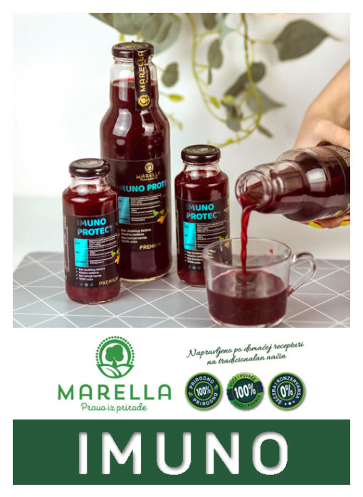

Enlaces de referencia | http://www.marella.rs/index.html  https://www.euzatebe.rs/en/news/sweet-success-for-marella-natural
Tipo de material | BUENAS PRÁCTICAS

